Manual de Usuario para el Registro y Envío de Artículos en Green World Journal
1. Introducción
La revista científica Green World Journal utiliza la plataforma Open Journal Systems (OJS) para la gestión editorial de los artículos científicos, permitiendo automatizar los procesos de registro de usuarios, envío de manuscritos, revisión por pares y publicación de contenidos académicos.
El presente Manual de Usuario tiene como finalidad guiar a los autores en el uso correcto de la plataforma OJS de Green World Journal, describiendo de manera clara y secuencial los pasos necesarios para registrarse como usuario, acceder al sistema y realizar el envío de un artículo científico para evaluación editorial.
Este manual está dirigido principalmente a:
- Autores que deseen postular artículos científicos para su publicación.
- Coautores, quienes deben contar con un registro en la plataforma para su correcta identificación.
- Usuarios que participan por primera vez en el proceso de envío mediante OJS.
El alcance del documento comprende el proceso completo desde el registro del usuario en la plataforma, pasando por el inicio de sesión, hasta el envío y confirmación del manuscrito, incluyendo el ingreso de metadatos y la carga de los archivos requeridos. De esta manera, se busca facilitar la interacción del autor con el sistema, reducir errores durante el proceso de envío y asegurar el cumplimiento de los lineamientos editoriales establecidos por la revista.
2. Acceso a la Plataforma Green World Journal
La plataforma editorial de Green World Journal está disponible en línea y permite a los autores registrarse e iniciar sesión para gestionar el envío de sus manuscritos a través del sistema Open Journal Systems (OJS).

Formas de acceso a la plataforma
El usuario puede acceder a la plataforma de cualquiera de las siguientes maneras:
- Mediante el navegador web, escribiendo en el buscador el nombre de la revista:
Green World Journal, y seleccionando el enlace correspondiente a la plataforma editorial.
- Mediante acceso directo, ingresando la siguiente dirección URL en la barra de direcciones del navegador:
https://cameraeditorial.com/index.php/ambiental/en/index
Una vez cargada la página principal, en la parte superior derecha de la pantalla se encuentran las opciones:
- Register, para crear una nueva cuenta de usuario.
- Login, para acceder con una cuenta previamente registrada.

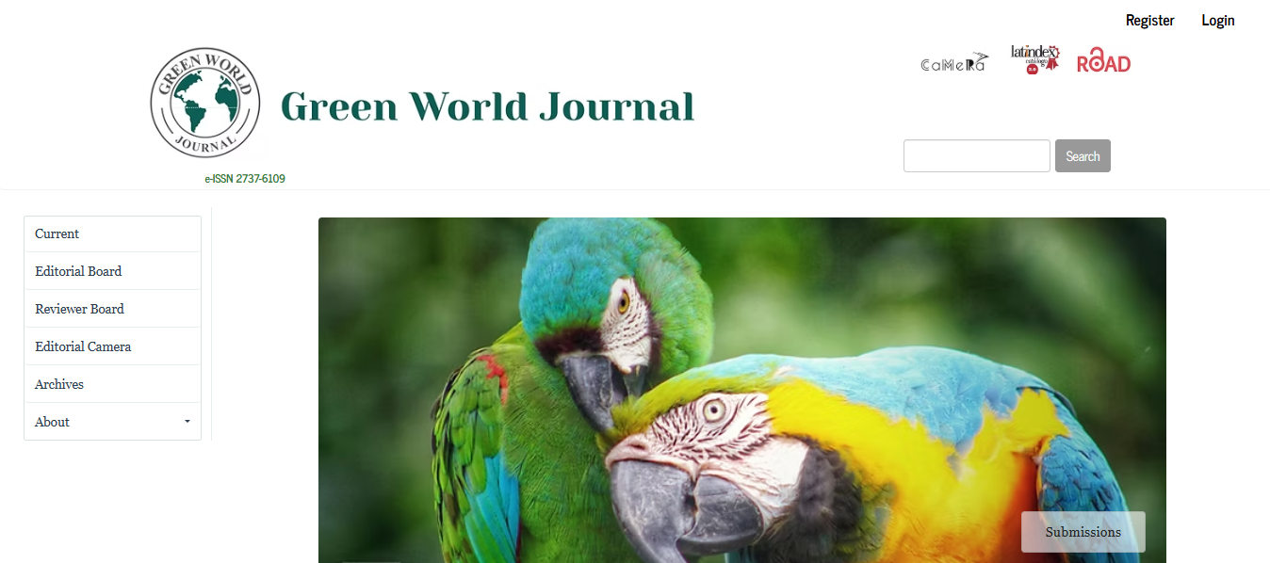

3. Registro de Usuario en la Plataforma OJS
En esta sección se describe el formulario de registro de usuario, donde el autor debe ingresar sus datos personales y credenciales de acceso. El registro es obligatorio para poder iniciar sesión y utilizar las funciones de envío y seguimiento de artículos dentro del sistema.

Acciones que debe realizar el usuario
- En la página principal de Green World Journal, seleccionar la opción Register, ubicada en la parte superior derecha de la pantalla.
- El sistema mostrará el formulario de registro, el cual debe ser completado con la información solicitada.
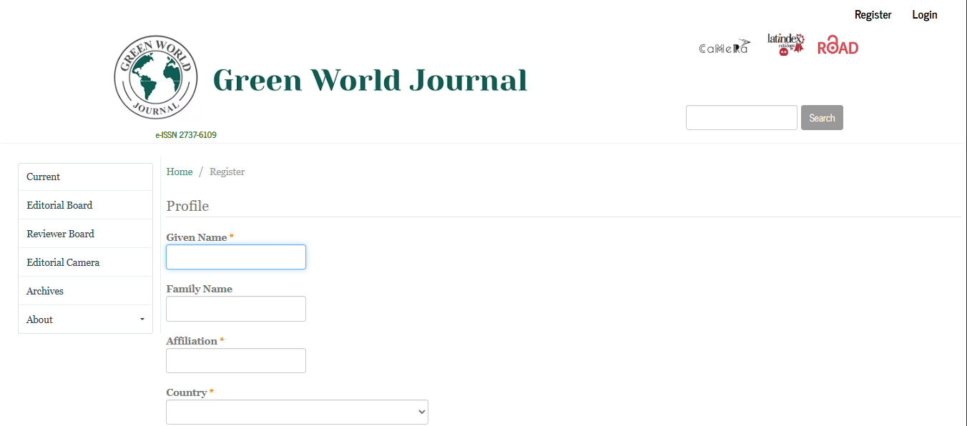

Llenado del formulario de registro
El usuario debe completar los siguientes campos:
Perfil
- Given Name (Required): ingresar el nombre del usuario.
- Family Name: ingresar el apellido del usuario.
- Affiliation (Required): ingresar la institución a la que pertenece el autor.
  - En caso de no pertenecer a una institución, se puede colocar Investigador independiente.
- Country (Required): seleccionar el país de procedencia.
Datos de acceso
- Email address (Required): ingresar un correo electrónico válido y activo.
- Username (Required): definir el nombre de usuario para acceder al sistema.
- Password (Required): crear una contraseña segura.
- Repeat password (Required): repetir la contraseña para confirmación.
Opciones adicionales
- Marcar la casilla “Yes, I agree to have my data collected and stored according to the privacy statement” para aceptar la política de privacidad (obligatorio).
- De manera opcional, marcar “Yes, I would like to be notified of new publications and announcements” para recibir notificaciones de la revista.

3.1 Verificación del Registro de Usuario
Después de completar el formulario de registro, el sistema muestra el mensaje “Registration awaiting verification”, indicando que la cuenta aún no está activa.
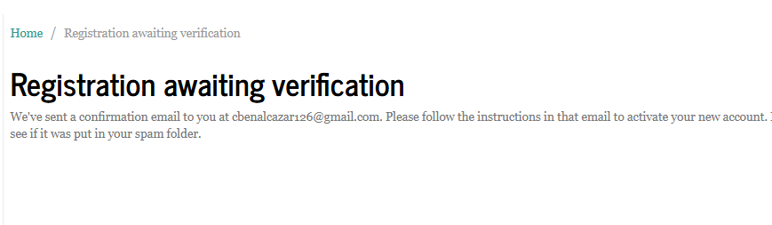

Qué debe hacer el usuario
- Acceder a la bandeja de entrada del correo electrónico registrado en la plataforma.
- Localizar el mensaje enviado por Green World Journal con el asunto “Validate Your Account”.
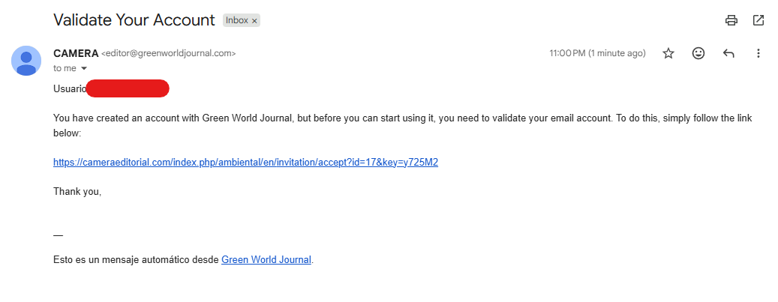
- Abrir el correo y hacer clic en el enlace de validación proporcionado.
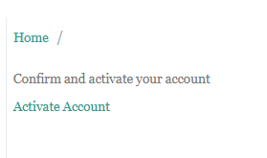
- Esperar a que el sistema confirme la activación de la cuenta.
- Si el correo no aparece en la bandeja de entrada, revisar la carpeta de spam o correo no deseado.

4. Inicio de Sesión en la Plataforma
Una vez validada la cuenta, el usuario debe regresar a la página principal de Green World Journal y seleccionar la opción Login, ubicada en la parte superior derecha de la pantalla. Al hacerlo, el sistema mostrará el formulario de inicio de sesión.
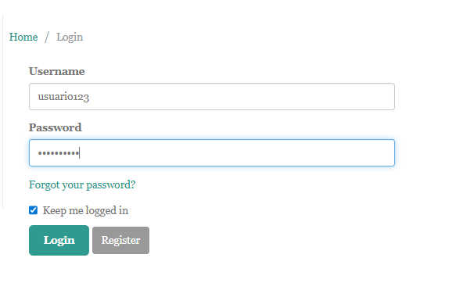
En esta pantalla, el usuario debe ingresar el nombre de usuario y la contraseña registrados previamente. De forma opcional, puede marcar la casilla Keep me logged in si desea que la sesión permanezca activa. Finalmente, debe seleccionar el botón Login para acceder a la plataforma.
En caso de no recordar la contraseña, el usuario puede utilizar la opción Forgot your password? para iniciar el proceso de recuperación de acceso.
5. Acceso a la Sección de Envíos (Submissions)
Después de iniciar sesión correctamente, el sistema muestra el nombre de usuario en la parte superior derecha, lo que confirma que el acceso se ha realizado de forma exitosa. Desde este punto, el usuario debe seleccionar la opción Submissions, disponible en la interfaz principal de la revista.
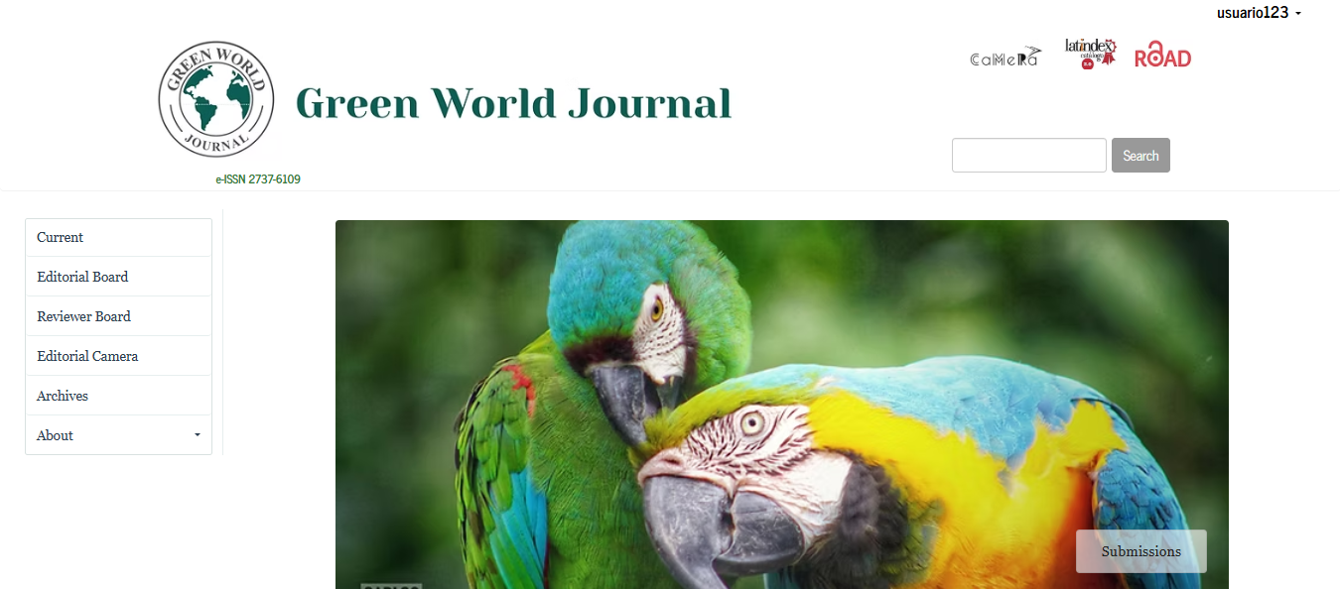
Al ingresar a esta sección, se visualiza la página de envíos, donde se presentan las directrices para autores, la lista de comprobación para la preparación de envíos y los documentos adicionales. El usuario debe revisar esta información y asegurarse de cumplir con los lineamientos establecidos por la revista antes de continuar.
Una vez que el usuario considera que ha cumplido con todas las directrices indicadas, debe seleccionar la opción Make a new submission, con lo cual se inicia el proceso formal de envío del artículo científico a la plataforma OJS de Green World Journal.
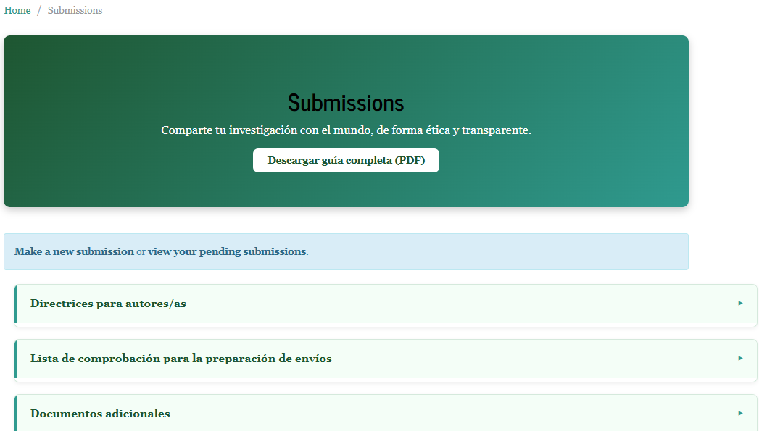

6. Inicio del Envío del Artículo
Al seleccionar la opción Make a new submission, el sistema muestra la pantalla Make a Submission, donde se inicia el proceso de envío del artículo.
Pasos a seguir:
- Ingresar el título del artículo en el campo correspondiente.
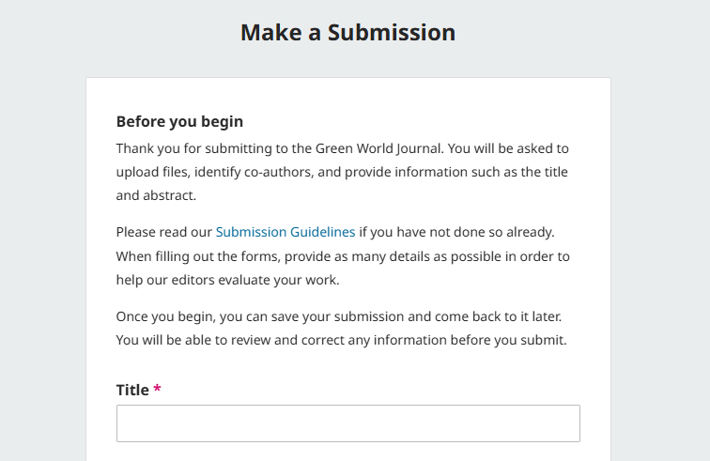
- Revisar la información inicial presentada por el sistema sobre el proceso de envío.
- Marcar la casilla que confirma que el envío cumple con todos los requisitos establecidos por la revista.
- Aceptar el consentimiento de privacidad, autorizando el uso y almacenamiento de los datos según la política indicada.
- Seleccionar la opción Begin Submission para continuar con las siguientes etapas del envío.
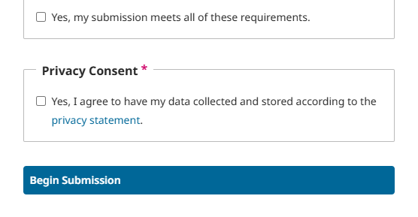
Con estos pasos completados, el sistema permite avanzar al proceso de carga de archivos del manuscrito dentro de la plataforma OJS de Green World Journal.
7. Ingreso de Detalles del Envío
Al iniciar el envío, el sistema muestra una línea de tiempo en la parte superior que indica las etapas del proceso: Details, Upload Files, Contributors, For the Editors y Review. En esta primera etapa se deben completar los datos generales del artículo.
Pasos a seguir:
- Verificar que la etapa Details se encuentre activa en la línea de tiempo.
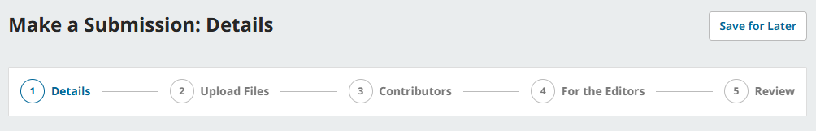
- Ingresar el título del artículo en el campo correspondiente.
- Registrar las palabras clave, escribiéndolas una por una y presionando la tecla Enter o seleccionándolas con el puntero. Si no se confirma cada palabra clave de esta manera, estas no se agregarán correctamente.
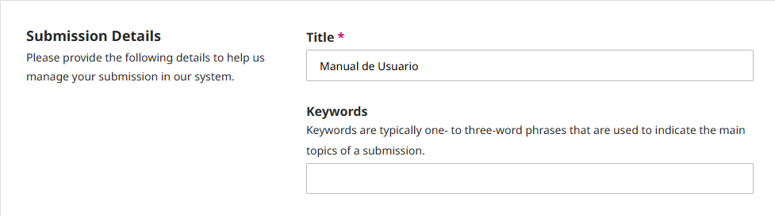
- Completar el campo Abstract, ingresando el resumen del artículo según los lineamientos de la revista.
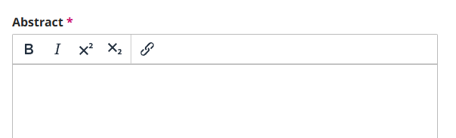
- Una vez que todos los campos obligatorios estén completos, seleccionar la opción Continue para avanzar a la siguiente etapa del envío.
- De forma opcional, el usuario puede utilizar la opción Save for Later si desea guardar el progreso y continuar en otro momento.
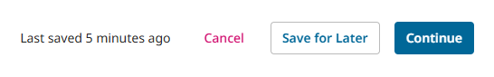
Con estos datos registrados, el sistema permite continuar con la etapa de carga de archivos del manuscrito.
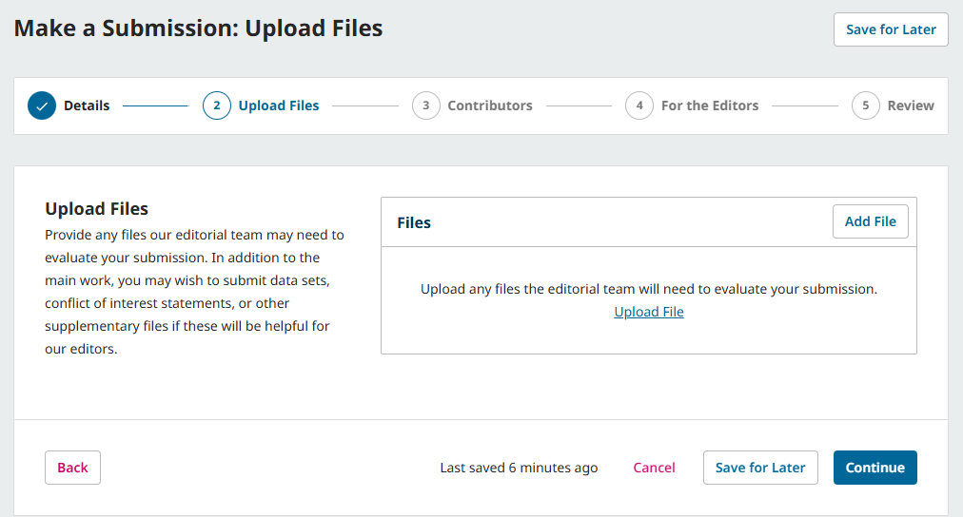
8. Carga de Archivos del Envío
En esta etapa, el sistema muestra la sección Upload Files, correspondiente al segundo paso de la línea de tiempo del envío. Aquí el usuario debe cargar los archivos que serán evaluados por el equipo editorial.
Pasos a seguir:
- Verificar que la etapa Upload Files se encuentre activa en la línea de tiempo.
- Seleccionar la opción Add File o Upload File para cargar el documento desde el equipo.
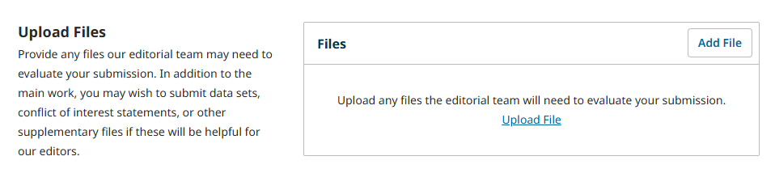
- Una vez cargado el archivo, el sistema solicitará indicar qué tipo de archivo se está subiendo.
- Seleccionar la opción Article Text, ya que corresponde al texto principal del artículo.
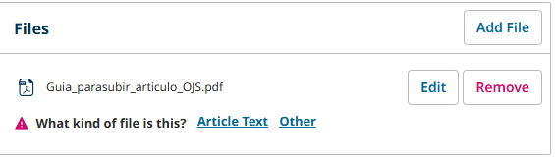
- Confirmar la selección para que el archivo quede correctamente identificado en el sistema.
- De manera opcional, se pueden subir archivos adicionales como anexos, materiales de apoyo, instrumentos de investigación o documentos complementarios, seleccionando el tipo de archivo correspondiente.
- Verificar que el archivo cargado aparezca listado correctamente en la sección Files.
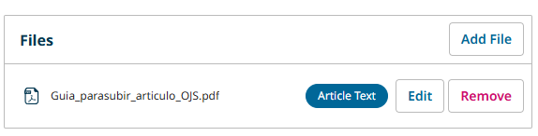
- Seleccionar la opción Continue para avanzar a la siguiente etapa del envío.
Una vez completada esta etapa, el sistema permite continuar con el registro de los contribuidores del artículo.
9. Registro de Contribuidores del Artículo
En esta etapa, el sistema muestra la sección Contributors, donde se visualiza al usuario registrado como Author y Primary Contact. Desde aquí se pueden agregar, editar o eliminar los autores y coautores del artículo.
Pasos a seguir:
- Verificar que el autor principal aparezca listado en la sección Contributors.
- Seleccionar la opción Add Contributor para registrar coautores, en caso de que el artículo tenga más de un autor.
- Completar los campos obligatorios, los cuales incluyen el nombre, correo electrónico y país de procedencia.
- Llenar los campos no obligatorios únicamente si se dispone de la información, como nombre público preferido, página web, biografía o información adicional.
- Registrar la afiliación institucional, ingresando el nombre completo de la institución en español y seleccionándola desde el listado desplegable.
- Confirmar que el rol del contribuidor esté definido como Author, salvo que aplique otro rol.
- Guardar la información del contribuidor para que quede correctamente asociada al envío.
- Una vez registrados todos los autores y coautores, seleccionar Continue para avanzar a la siguiente etapa.
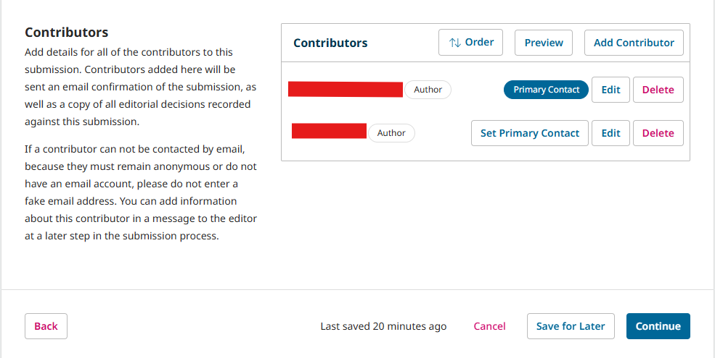
⚠️ Mensaje Importante
Es obligatorio registrar a todos los autores y colaboradores que hayan participado en la elaboración del artículo. La omisión de algún contribuidor puede generar observaciones editoriales, retrasos en el proceso de evaluación o el rechazo del envío, ya que la información de autores es utilizada para la validación académica, comunicación oficial y certificación de la publicación.
10. Información Adicional para los Editores
En esta etapa se muestra la sección For the Editors, destinada a proporcionar información adicional que pueda ser útil para el equipo editorial durante la evaluación del envío. Este apartado no es obligatorio y puede dejarse en blanco si no se requiere añadir comentarios.
Pasos a seguir:
- Revisar el campo Comments for the Editor, disponible en la pantalla.
- Ingresar información adicional solo si se considera necesario, como aclaraciones sobre el artículo, observaciones relevantes o indicaciones especiales para los editores.
- Omitir este campo si no se tiene información adicional que comunicar.
- Seleccionar la opción Continue para avanzar a la siguiente etapa del proceso de envío.
Una vez completado este paso, el sistema permite continuar con la revisión final del envío antes de su confirmación.
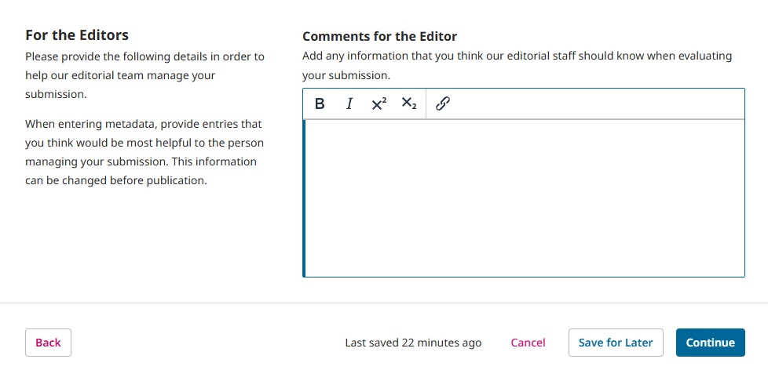
11. Revisión y Envío del Artículo
En esta etapa se muestra la sección Review and Submit, donde el sistema presenta un resumen completo de la información ingresada durante el proceso de envío, incluyendo los detalles del artículo y los archivos cargados.
Pasos a seguir:
- Revisar cuidadosamente la información mostrada en pantalla, como el título, las palabras clave, el resumen y los archivos adjuntos.
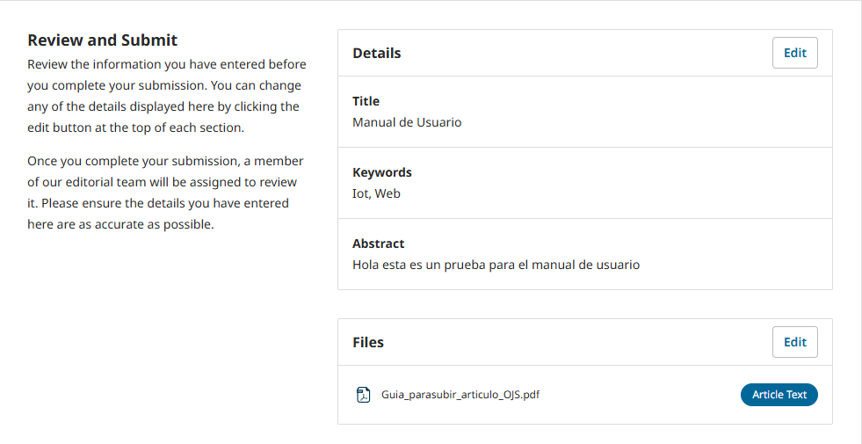
- En caso de detectar algún error o información incompleta, seleccionar la opción Edit en el apartado correspondiente para realizar las correcciones necesarias.
- Si falta algún campo obligatorio, el sistema mostrará un aviso antes de permitir continuar con el envío.
- Una vez verificada y corregida toda la información, confirmar el envío del artículo para finalizar el proceso.

12. Envío Completado y Seguimiento del Artículo
Una vez confirmado el envío, el sistema muestra el mensaje Submission complete, indicando que el artículo ha sido enviado correctamente y que la revista ha sido notificada del envío.
Pasos y acciones posteriores:
- Verificar el mensaje de confirmación en pantalla, el cual confirma que el envío fue realizado con éxito.
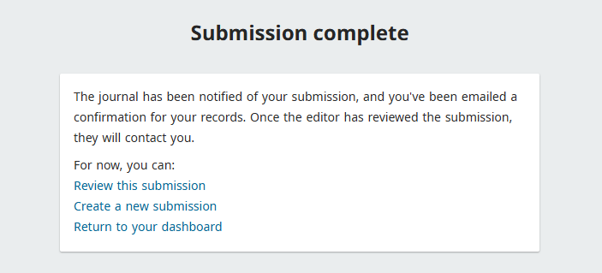
- Revisar el correo electrónico registrado, donde el sistema envía una notificación confirmando la recepción del artículo.
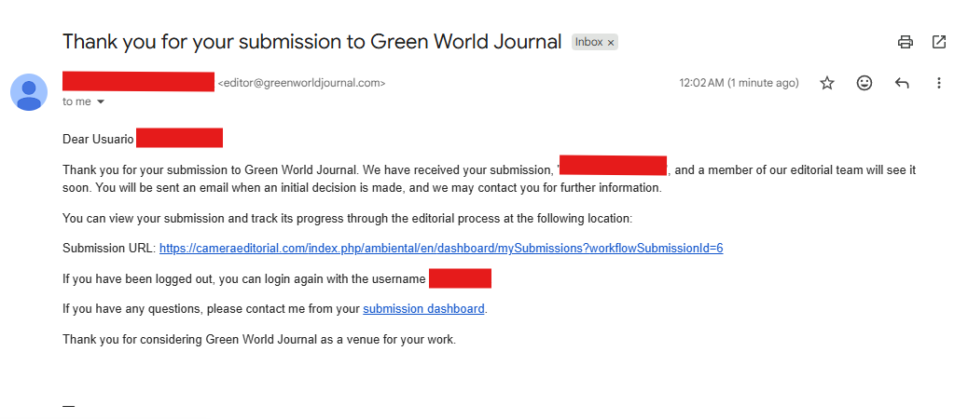
- Acceder al panel de usuario, donde el artículo aparece listado en la sección Active submissions.
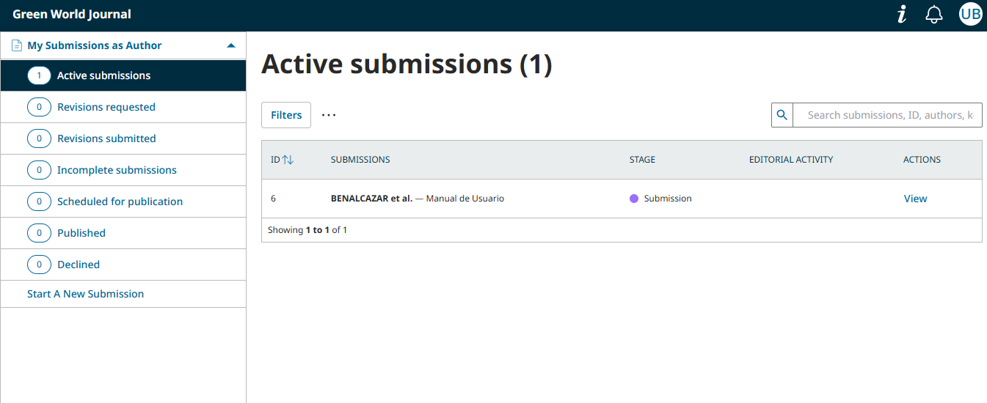
- Consultar el estado del artículo dentro del workflow, donde se podrá visualizar la etapa en la que se encuentra el envío.
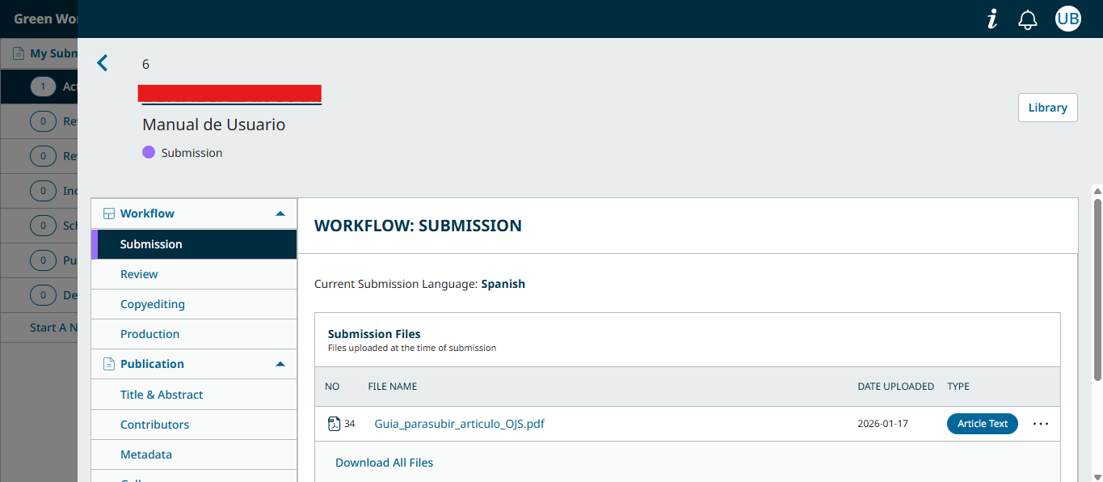
- Esperar las indicaciones del editor y de los revisores, quienes se comunicarán a través de la plataforma o por correo electrónico en caso de requerir correcciones, información adicional o enviar una decisión editorial.
A partir de este punto, el proceso queda a cargo del equipo editorial de Green World Journal, y el autor deberá mantenerse atento a las notificaciones y solicitudes que se realicen durante las fases de revisión, corrección y publicación.
13. Opciones Adicionales del Usuario
Una vez iniciado sesión, el nombre de usuario aparece en la parte superior derecha de la plataforma. Desde este menú y el panel principal, el usuario puede realizar acciones adicionales de gestión y seguimiento.
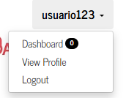
Opciones disponibles:
- Dashboard
Permite acceder al panel principal del usuario, donde se visualizan los envíos realizados y su estado actual dentro del proceso editorial.
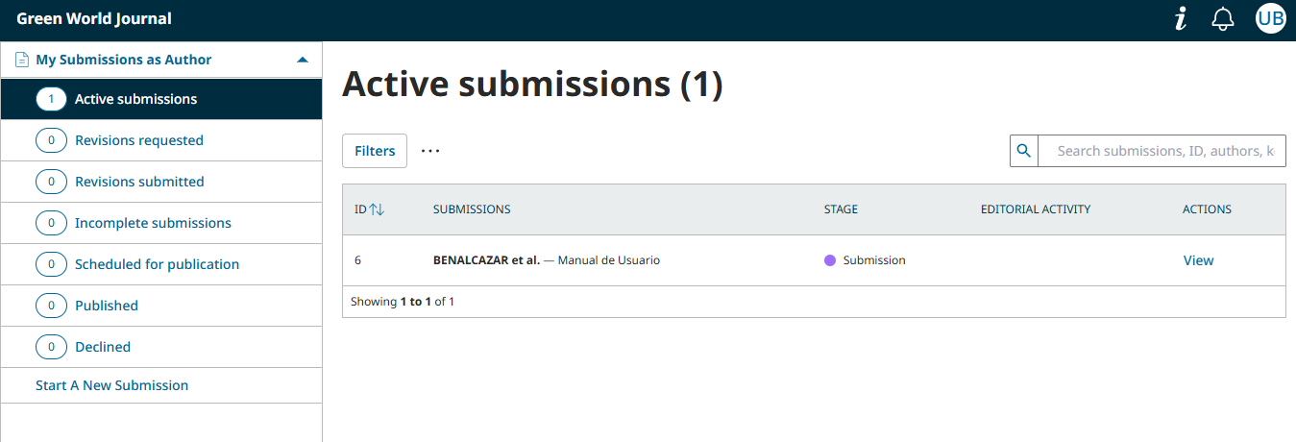
- Perfil de usuario
Mediante la opción View Profile, el usuario puede actualizar su información personal, datos de contacto, roles, información pública, contraseña y preferencias de notificación.
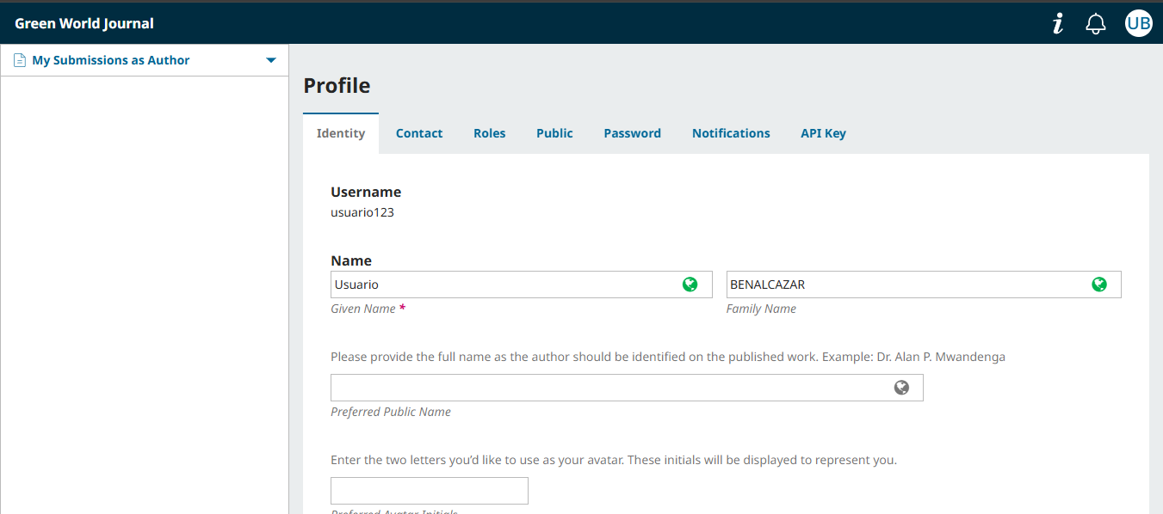
- Cerrar sesión
Para finalizar el uso de la plataforma, el usuario puede seleccionar la opción Logout, cerrando la sesión de forma segura.
Conclusión
El presente manual ha descrito de manera clara y secuencial el proceso que debe seguir el usuario para registrarse en la plataforma Open Journal Systems (OJS) de Green World Journal, realizar el envío de un artículo científico y dar seguimiento al proceso editorial desde el panel de usuario.
Siguiendo cada uno de los pasos indicados, el autor podrá completar correctamente su envío, verificar el estado de su manuscrito y atender las observaciones o solicitudes realizadas por el editor y los revisores durante las distintas etapas del proceso editorial.
El cumplimiento adecuado de las directrices y el uso correcto de la plataforma contribuyen a agilizar la evaluación del artículo y garantizar una gestión editorial eficiente y transparente.
En caso de presentarse dudas, inconvenientes técnicos o requerir información adicional, el usuario puede comunicarse directamente con el equipo editorial de Green World Journal a través del correo electrónico:
editor@greenworldjournal.com

